示波器项目报告
  - 基于 EGO1 AD9226 与 AD9767 的
单通道闭环测量平台
实物系统设计与运行验证
固件版本 0xA4261027
报告日期 2026年10月29日

目录
摘要 1
第一部分 作品概述 2
1.1 功能与特性 2
1.2 应用领域 3
1.3 主要技术特点 3
1.4 主要性能指标 4
1.5 主要创新点 5
1.6 设计流程 6
第二部分 系统组成及功能说明 7
2.1 整体介绍 7
2.2 硬件系统介绍 8
2.3 软件系统介绍 10
第三部分 完成情况及性能参数 12
3.1 整体介绍 12
3.2 工程成果 分硬件实物 软件界面等设计结果 13
3.3 特性成果 逐个展示功能及量化性能参数 14

摘要
本项目研制了一套基于 EGO1 FPGA 开发板、AD9226 模数转换模块和 AD9767 数模转换模块的单通道数字示波器。系统以固定 25 MSPS 采样率获取 12 位 ADC 数据，在 FPGA 内完成数字触发、16384 点记录冻结、整帧参数测量、饱和统计和 1024 点 FFT 摘要，通过 USB-UART 向 PC 传送真实数据，并由上位机完成显示、交互、相对校准和文件导出。
作品同时具有信号输出能力，使用 AD9767 的 A 通道产生正弦、方波、三角波、直流和 1024 点任意波形。OUTA 经 SMA 线连接至 AD9226 输入，形成可重复操作的闭环测量链路。项目重点实现组合链路的相对自检与校准，以及冻结记录的多分辨率 min/max 概览和原始 ROI 按需读取，使同一套实物能够完成信号产生、采集、分析和结果记录。
2026年10月29日运行核验读回固件 0xA4261027、能力值 63，在 COM12、921600 bit/s 条件下取得五帧完整记录和一份 800 桶概览。100 kHz 正弦的整帧测频为 99994～100000 Hz，标称换算峰峰值约 0.398～0.400 V，五帧均无轨端码饱和；本轮协议解析错误和 FPGA 错误计数新增均为零，配置保持一致。界面精简后的 128 项 PC 回归测试通过。
当前镜像已有半小时稳定性流程通过，包括约 600 s UART 回显和 1200 s 连续快照采集，满足本次调整后的交付标准。系统的测量电压来自模块标称换算或组合链路相对校正，未取得可溯源绝对精度；快照之间存在采集、分析和传输间隙。系统适合低压教学实验、波形观察、FPGA 数据采集学习及闭环对比测试。[1–4]
关键词：FPGA；数字示波器；AD9226；AD9767；闭环相对校准；多分辨率采集。

第一部分 作品概述

1.1 功能与特性
本作品将单通道示波器和数字波形输出集成到同一 FPGA 平台。输入信号先由 AD9226 转换为数字码，再进入触发与记录模块；冻结后的记录由板端分析，PC 读取并显示结果。信号产生和信号测量通过独立模块实现，既能观察外部低压信号，也能采用 DAC 到 ADC 的闭环连接进行功能演示。
功能 | 实物可运行的行为
真实采集与记录 | 固定 25 MSPS、12 bit、16384 点；支持预触发比例配置。
采集控制 | AUTO、NORMAL、SINGLE；RUN 连续请求快照，STOP 冻结或取消等待。
数字触发 | 边沿、窗口、正负脉宽、欠幅、过幅与 OTR 触发；参数经确认后下发。
测量与频谱 | FPGA 整帧最大/最小、Vpp、均值、RMS、频率、周期、占空比；前 1024 点 FFT 摘要。
输出与闭环 | AD9767 A 通道标准 DDS 与 1024 点易失任意波形表，支持真实回环观察。
多分辨率 | 100/200/400/800 桶 min/max 概览，冻结帧原始 ROI 读取，PC 最近 16 帧历史。
自检与校准 | 35 帧闭环自检、组合链路相对校准、独立点验证、配置恢复。
显示与导出 | 时基、刻度、平移缩放、光标、Autoscale；波形、概览及工程汇总 CSV，界面 PNG。

当前界面提供“演示模式”和“硬件串口”两种数据源。前者用于无需设备的操作学习，后者用于实物采集。硬件串口默认读取完整记录；多分辨率读取在其专用页面内完成。软件生成的数据不用于形成实物验收结论。

1.2 应用领域

电子技术与数字系统教学
系统可用于观察低压正弦、方波、三角波、直流及自定义周期波形，帮助理解采样、触发、量化、时域参数和频域主峰之间的关系。通过切换触发方式、调整电平与预触发比例，可以把触发条件与冻结记录中的时间位置对应起来。

FPGA 采集与通信实验
作品提供从并行 ADC 接口到 FPGA 缓存、板端分析、UART 分包传输和 PC 显示的完整链路，可作为学习时钟复位、接口时序、BRAM 管理、CRC 校验和上位机开发的实验平台。原始码和记录元数据保留，便于进一步开展离线算法对比。

组合链路对比与日常自检
固定供电、接线和旋钮后，可重复运行闭环自检，观察零点、增益、噪声及频响相对参考的变化。该用途适合检查当前链路是否明显漂移或异常，不能据此区分 DAC 和 ADC 各自的误差，也不能替代标准仪器的绝对标定。

1.3 主要技术特点
采集与显示分工明确。FPGA 负责需要确定时序的采样、触发、冻结和摘要计算；PC 负责串口任务调度、交互显示、相对校准拟合和导出。界面线程与串口线程分离，避免阻塞式传输直接占用绘图事件循环。
所有派生结果绑定冻结记录身份。原始波形、包络、整帧测量和 FFT 摘要通过时间戳、采样率和触发位置进行一致性检查，防止把不同记录的分析结果拼接在一起。多分辨率 ROI 仍指向同一冻结帧。
输入数据同时保留原始 ADC 码和标称电压换算。触发判定使用数字样本，显示校正只作用于电压换算，原始码不被覆盖。无有效周期或频谱条件时，界面显示无效状态，避免给出貌似精确的读数。

1.4 主要性能指标
项目 | 当前参数 | 适用说明
输入通道 | 1 路 | AD9226 单通道模块。
采样率与位宽 | 25 MSPS，12 bit | 当前固件固定；芯片极限不等于本系统采样率。
采样间隔 | 40 ns | 由 1 / 25 MHz 得到。
记录长度与时间窗 | 16384 点，655.36 μs | 16384 / 25 MHz；缩放不改变记录长度。
预触发比例 | 0～100% | 下发记录配置后生效。
UART | 921600 bit/s，8N1 | 当前实物验收档；115200 仅为旧固件兼容入口。
FFT | 1024 点，Δf = 24.4140625 kHz | FPGA 为冻结帧前 1024 点、周期 Hann 窗。
PC 频谱 | 1024 点，Hann/矩形窗 | 作用于当前已读回窗口；短 ROI 可能不满足长度。
数字波形输出 | A 通道，14 bit，25 MHz 工作时钟 | 正弦、方波、三角、直流及任意波形。
DDS 频率参数 | 0～12.5 MHz | 数字设置范围；不保证该范围的模拟幅度与保真度。
任意波形表 | 1024 点，归一化输入 [-1,1] | RAM 易失；下载校验后需手动选择并启用。
板端概览与 ROI | 100/200/400/800 桶；ROI ≤ 2048 点 | 桶内保留 min/max；不是连续流采集。
历史记录 | PC 最近 16 帧 | 多个独立快照，不是硬件连续分段存储。
本次正弦实测 | 约 100 kHz，约 0.398～0.400 Vpp | 标称换算；仅对应本次供电、接线与旋钮条件。

25 MSPS 对应 12.5 MHz 奈奎斯特频率。日常实物验收优先使用 10 kHz～1 MHz 信号。系统没有通过当前报告建立模拟带宽、绝对电压精度、SNR、SINAD、SFDR 或 ENOB 指标；这些参数不由器件标称值或一张波形截图推断。

1.5 主要创新点

闭环自检与组合链路相对校准
利用板上 DDS 控制和 ADC 实际采集形成自动化测试过程。上位机依次调度零输入、九点直流、四档幅度线性、七点频响、谐波和独立验证点，共获取 35 帧真实记录，计算组合链路的相对增益、偏置、噪声和频响。独立零点及未参与拟合的 +512 DAC 码点用于检查校准效果，避免只用拟合样本证明自身正确。
自检可以从 RUN 状态发起，先停止采集并等待接收和配置任务结束，测试完成、失败或取消后恢复 DDS、触发、采集模式及原任意波形选择，并回读核对。只有测试通过且恢复成功后才允许应用相对显示校正。重新连接、改变信号源、应用 DDS 或更换模拟链路条件后，应重新自检。
其特色是把“产生测试信号—采集真实记录—计算相对参数—独立验证—恢复现场配置”串成完整流程。首次基线仅定义当前 DAC、线缆、ADC 和旋钮位置的组合相对参考，不能拆分各模块误差，也不代表可溯源绝对校准。

冻结记录的多分辨率保峰传输
对完整 16384 点冻结记录分桶，每桶同时保存最小值与最大值，先上传概览，再按选择范围上传原始 ROI。相较于简单等间隔抽点，min/max 能在已捕获记录内保留单样本尖峰的幅度信息，避免概览绘制直接跳过极值。
800 桶概览响应为 4160 B，2048 点 ROI 响应为 4276 B，合计 8436 B；完整原始记录响应为 33956 B。该组合的数据响应量减少约 75.2%，但不包括请求、状态轮询和等待，不能直接宣称界面刷新率提升四倍。快照之间仍有间隙，保峰结论仅适用于已经冻结的记录。

1.6 设计流程
工程按需求边界、模块接口、单元验证、集成验证、实物验收和交付整理逐步推进。每一步均保留参数与结果的对应关系，避免把计划目标、行为仿真结果和真实运行数据混用。
阶段 | 主要工作 | 形成的结果
需求与边界确定 | 确定单通道、25 MSPS、16384 点和 UART 快照架构。 | 固定交付范围与验收项目。
硬件核对与接线 | 核对板卡器件、3.3 V IO、模块 5 V 供电、共地及 ADC/DAC 位序。 | 三板接口与安全上电约束。
FPGA 单元开发 | 时钟复位、ADC 接口、DDS、触发、BRAM、协议和分析模块。 | 单元仿真与负向检查记录。
系统集成 | 连接冻结记录、测量、FFT、包络、ROI 和命令状态机。 | 系统场景与结果身份一致性检查。
PC 上位机开发 | 串口后台线程、绘图、触发设置、波形下载、校准与导出。 | 可操作界面及软件回归。
实物调试与验收 | 确认 QSPI 固件、标准波形、任意波形、采集模式、相对校准及通信稳定性。 | 真实 ADC 原始码、JSON 报告和界面记录。
交付收敛 | 统一规划书、使用说明与当前入口；删除重复功能和误导性选项。 | 本报告、当前界面及可追溯证据。

2026年10月29日的界面整理删除了重复的实物联动入口及其短窗口自动读取、正弦拟合和旋钮相对参考；采样率、记录长度与 FFT 点数按真实固定参数显示。硬件完整采集、多分辨率、校准和导出继续保留。软件修改后重新执行回归，并以当前代码读取真实设备，确认功能与报告一致。
测试结论分别记录软件测试、FPGA 行为仿真、已有布局布线结果和实物运行结果。本次整理未重新生成 FPGA 镜像，板端固件及已保存时序资源结果仍对应 0xA4261027。[1–4]

第二部分 系统组成及功能说明

2.1 整体介绍
系统由 EGO1 FPGA 主控板、AD9226 采集模块、AD9767 输出模块和 PC 上位机组成。模拟闭环连接为 AD9767 OUTA 经 SMA 线到 AD9226 IN，数字数据和控制信号通过 EGO1 的 J5 扩展口连接。PC 使用板载 USB-UART 与 FPGA 通信。
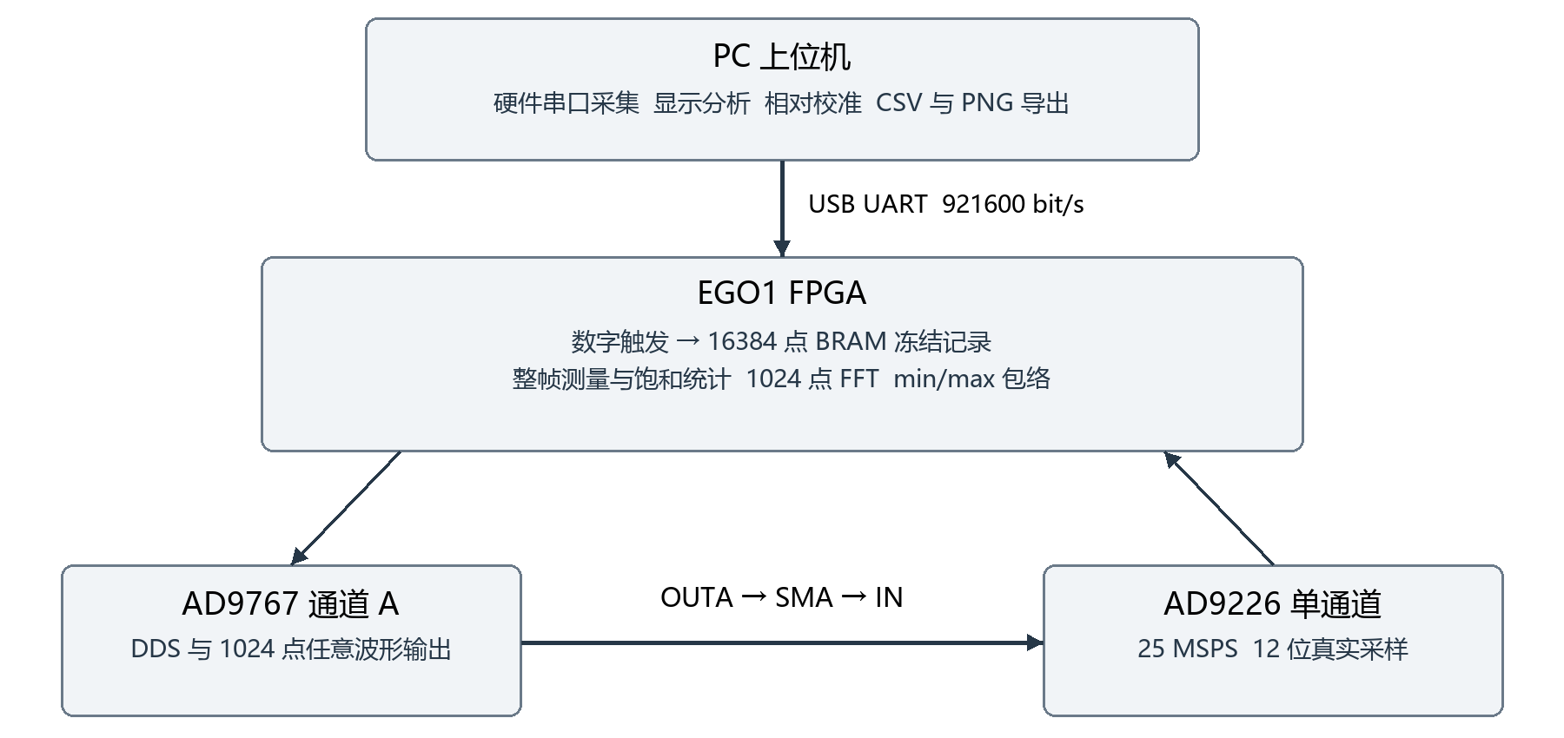
图 1 已实现系统的信号与数据通路
采集路径中，ADC 原始数据进入 FPGA，经触发与循环缓存形成完整记录。触发后冻结 BRAM，在同一记录上计算整帧参数、饱和统计、FFT 和 min/max 包络；完成分析后发布可读取状态。PC 核对记录身份，再显示或导出。
输出路径中，FPGA 根据 DDS 或任意波形表产生 A 通道 14 位码，驱动 AD9767。幅度、相位、频率、中码偏移及启用状态由 PC 下发。数字幅度仅描述 DAC 码比例，实际模拟电压受模块增益、旋钮、输出阻抗和 ADC 输入负载共同影响。
控制与传输采用请求/响应机制。RUN 并不是把 25 MSPS 数据连续传到电脑，而是不断获取冻结快照；STOP 停止请求和采集等待，保留已完成记录供查看。

2.2 硬件系统介绍

主控板与采集输出模块
组成 | 当前使用方式 | 硬件边界
EGO1 | 实物 JTAG 确认 XC7A35T；100 MHz 板载时钟；J5 连接外设。 | 外部数字接口按 3.3 V 逻辑；不具备隔离测量能力。
AD9226 | 单通道 12 位并行 ADC；本系统固定 25 MHz 输入时钟。 | 模块外部 5.0 V 供电；标称约 50 Ω、±5 V 输入。
AD9767 | 只使用 A 通道，14 位并行数据及独立 ACLK、WR1。 | 模块外部 5.0 V 供电；B 通道不参与测量。
通信与模拟连接 | 板载 USB-UART/JTAG、SMA 回环线、短杜邦线及公共地。 | 供电和共地状态稳定后才允许模块数字输出。

EGO1 不同资料中的器件型号存在不一致，本工程以实际 JTAG 识别与 XC7A35T 的布局布线结果为准。AD9226 和 AD9767 的芯片最高采样/更新率分别为 65 MSPS 和 125 MSPS，但本系统采用固定 25 MHz 工作时钟，不能据芯片极限宣称系统运行达到该速率。

ADC 码值与极性
AD9226 模块的模拟链路具有反相特征，显示换算按 12 位原始码取反处理。设原始码为 D，则标称输入电压为 Vin = (4095 − D) × 10 / 4095 − 5，单位为 V。FPGA 内部有符号样本使用 2047 − D，PC 换算保留半码偏置。原始 ADC 码和 OTR 位仍随记录保存。
输入量化的标称步长约为 10 / 4095 = 2.442 mV/码。它是按模块标称量程得到的码值尺度，不是已经测得的绝对精度。OTR 为 ADC 超量程标志，与原始码等于 0 或 4095 的整帧饱和统计具有不同定义。

DAC 输出与负载
AD9767 A 通道通过数字幅度和中码偏移控制波形。中码 8192 附近对应零输出；SMA 直连 ADC 后，DAC 串联输出电阻与约 50 Ω ADC 负载可能形成分压，因此实际幅度必须通过采集记录观察。未使用的 OUTB 保持开路，BCLK 与 WR2 直接接模块自身 GND。

接口分配与时钟复位
接口或引脚组 | 连接关系 | 用途
J5 1～12 | ADC D0～D11，依次对应 B16/B17/A15/A16/A13/A14/B18/A18/F13/F14/B13/B14。 | 12 位输入数据。
J5 13 / 14 | ADC OTR / CLK，对应 D14 / C14。 | 超量程输入与 ADC 时钟输出。
J5 15～18 | DAC DA0～DA3，对应 B11/A11/E15/E16。 | A 通道低四位。
J5 19 / 20 | DAC ACLK / WR1，对应 D15 / C15。 | DAC 时钟与写锁存。
J5 21～30 | DAC DA4～DA13，依次为 H16/G16/F15/F16/H14/G14/E17/D17/K13/J13。 | A 通道其余十位。
J5 33 / 34 | GND；分别或共同接模块地。 | 公共数字参考地。
J5 31/32、35/36 | 31/32 暂不用，35/36 为 3.3 V，保持空置。 | 不得用 3.3 V 脚给两块模块供电。
UART T4 / N5 | FPGA TX / RX；PC 使用当前 COM12。 | 921600 bit/s 通信。

100 MHz 板载时钟产生固定 25 MHz ADC/DAC 工作时钟，外部时钟采用 ODDR 输出。ADC 输入寄存器的 IOB 放置已有验收记录。ADC 时钟启动或重启后至少等待 256 个周期，再允许触发与记录，以避开时钟稳定和流水线初始阶段。
模块方向输出通过 OBUFT 控制。复位、时钟未锁定或 module_enable 未使能时，ADC CLK、DAC 数据、ACLK 和 WR1 均处于高阻状态。模块供电稳定且人工使能后，先向 DAC 送中码和必要锁存边沿，再启动 ADC 采样；退出时按相反顺序停止并回到高阻。
运行顺序为 EGO1 上电等待 DONE、SW0 OFF、模块外部 5.0 V 稳定、SW0 OFF→ON。停机时先 SW0 OFF，再关闭模块 5 V，最后关闭开发板；改变接线前关闭两侧电源。系统仅用于与电脑共地的低压信号，禁止测量市电、高压或电源初级。

2.3 软件系统介绍

FPGA 数据处理与通信
板端以循环记录保存触发前历史，触发后补齐剩余样本并冻结。AUTO 在约 100 ms 内没有满足触发条件时自动捕获；NORMAL 持续等待所选事件；SINGLE 取得一次记录后保持。预触发比例独立配置，界面时基与缩放只改变显示范围。
冻结后，FPGA 对 16384 点扫描最大/最小、和、平方和、周期及占空比等参数；同时统计原始轨端码样本数与连续区间数，帧首尾不拼接为同一事件。FFT 固定分析完整记录前 1024 点，输出主峰和 H2～H5 峰值摘要，无效或越界谐波置为无效。
软件层 | 主要职责 | 结果与检查
启动与界面 | 根目录启动器调用 PC/ui/launch_scope.py，再运行主界面。 | 默认硬件串口、COM12、921600。
串口后台线程 | 顺序执行握手、配置、采集、ROI、校准、AWG 和汇总任务。 | 超时、CRC、序号、分包与总长度检查。
记录数据模型 | 保留原始码、OTR、采样率、时间戳、触发与 ROI 偏移。 | 摘要和原始样本身份一致性校验。
显示与分析 | pyqtgraph 波形/频谱、光标、历史帧与自动缩放。 | 区分 PC 已读窗口与 FPGA 整帧结果。
相对校准 | 35 帧测试调度、拟合、独立验证及配置恢复。 | 通过且恢复成功后才可应用显示校正。
导出 | 当前波形/ROI、板端概览、工程汇总和界面图片。 | 缺失证据明确标记，演示数据不产生实物结论。

UART 使用 8N1、CRC16 与请求序号；完整记录以多包响应传输。后台线程不直接向界面伪造成功状态，配置须等待确认后才保存为已应用参数。取消采集、通信失败和关闭程序时尽量发送 STOP，并释放串口。

上位机交互与数据来源
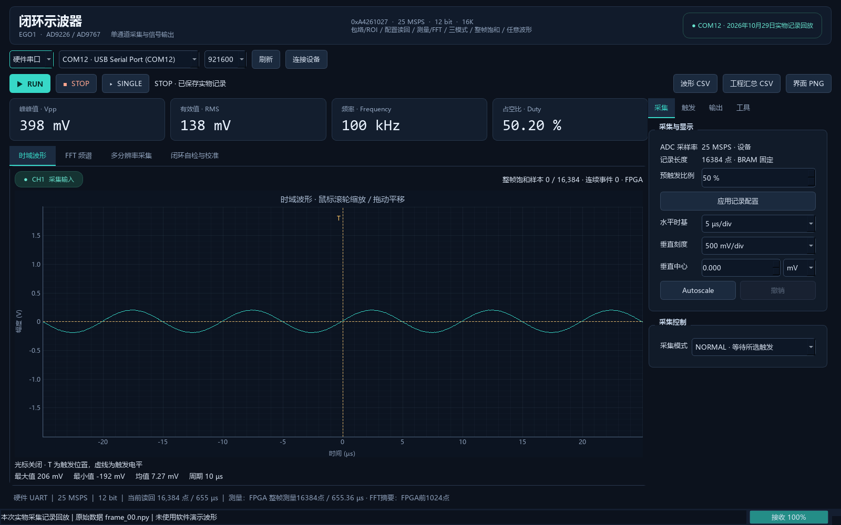
图 2 精简后界面对本次真实完整记录的回放
界面顶部选择数据源、端口及波特率，并提供连接、RUN、STOP、SINGLE 和导出操作。右侧分为采集、触发、输出、工具四组；主显示区分为时域波形、FFT 频谱、多分辨率采集和闭环自检与校准四页。
区域 | 保留功能
采集 | 只读采样率与 16384 点记录长度、预触发比例、时基、垂直刻度/中心、AUTO/NORMAL/SINGLE。
触发 | 类型与相关门限；按类型显示窗口、脉宽或幅度参数，点击应用后生效。
输出 | 标准 DDS、1024 点任意波形下载和选择；频率、数字幅度、相位、偏移与输出使能。
工具 | 时间/电压光标、读取设备状态及日志；硬件模式隐藏软件演示毛刺。

图中曲线来自 2026年10月29日保存的真实 ADC 记录，截图标注为实物记录回放。实际运行时，完整波形与测量会随新的冻结快照更新；机械旋钮改变模拟增益后，可直接从青色波形和 Vpp 读数观察，不需要额外的数据源。

第三部分 完成情况及性能参数

3.1 整体介绍
项目已形成可运行的三板闭环实物、当前固化镜像、PC 上位机、软件/仿真回归和实物验收记录。当前交付固件为 0xA4261027，能力值 63；本次界面整理未更换板端镜像。各项结论按对应日期、固件和测试条件解释。
检查项 | 完成情况 | 证据边界
固化与启动 | 当前 QSPI 内容与验收 BIT 一致，重新加载及串口身份核对通过。 | 既有固化/断电启动记录与 10月27日复核。
基础采集与测量 | 完整记录、数字触发、整帧测量与频谱摘要运行。 | 本次五帧实测；既有四波形与专项记录。
采集模式与预触发 | AUTO/NORMAL/SINGLE 和预触发已完成。 | 专项实物及仿真验证，不把时基缩放当作采样率变化。
饱和统计 | 完整帧样本数与连续事件数已实现。 | 2026-11-02真实过载：饱和2057点、132次事件；降回2 Vpp后清零。
任意波形 | 1024 点分块下载、CRC、全表读回和回环通过。 | 表易失，输出须手动启用；恢复边界另有专项。
多分辨率 | 包络、ROI 和 PC 历史已完成。 | 本次 800 桶概览读取通过。
相对自检 | 35 帧流程、独立验证与配置恢复通过。 | 采用已保存实物记录；不同旋钮条件不可混比。
当前稳定性 | 半小时流程 SHORT_PASS。 | 600 s 回显 + 1200 s 采集；为本次交付接受标准。
软件与界面 | 精简后 128 项 PC 回归通过。 | 删除旧模式专用测试，保留并验证完整采集及 ROI。

当前成果不包括双通道、可切换硬件采样率、无间隙连续数据流、2048 点 FFT、硬件连续分段存储、完整动态性能指标或绝对精度校准。界面已经移除重复入口和无实测依据的波特率选项，以当前实物功能作为报告口径。

3.2 工程成果 分硬件实物 软件界面等设计结果

硬件实物与可运行交付
硬件成果为 EGO1、AD9226、AD9767 三块模块完成的单通道闭环系统，采用固定 25 MHz 工作时钟及 OUTA→SMA→ADC IN 模拟连接。AD9767 A 通道承担信号输出，ADC 通道承担输入采集，USB-UART 承担命令与数据上传。接线定义、供电顺序与高阻退出控制共同构成可重复运行的条件。
成果类型 | 交付内容
FPGA 工程 | RTL、引脚与时序约束、IP、脚本、仿真、实现报告和固化输出。
PC 软件 | 主界面、启动入口、通信协议、校准与 AWG 代码、测试、示例波形。
实物证据 | 原始 ADC 数组、JSON 验收报告、CSV 汇总、配置恢复与镜像身份记录。
使用与报告 | 最终版规划书、当前使用说明和本项目报告。

频谱界面与显示成果
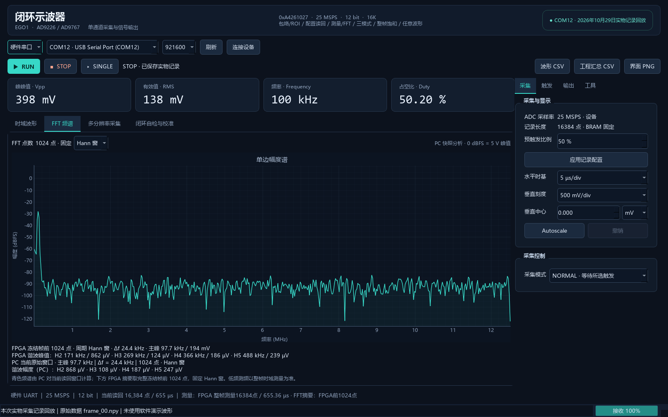
图 3 本次真实记录的 PC 频谱与 FPGA 1024 点摘要

3.3 特性成果 逐个展示功能及量化性能参数

本次实物运行核验
测试时间为 2026年10月29日，沿用现有回环接线；用户确认模块外部 5 V 就绪并将 SW0 OFF→ON 后启动采集。读回正弦设置为 100 kHz、数字幅度 819 码、零相位/中码偏移，固件为 0xA4261027，通信为 COM12 / 921600 bit/s。没有重新烧录 Flash。
项目 | 本次结果
完整记录 | 5 帧，每帧 16384 点、25 MSPS，保存独立原始 NPY。
整帧测频 | 99994～100000 Hz；参考为 DDS 数字设定，未作外部时基标定。
峰峰值 | 163～164 ADC 码；按标称换算约 398.05～400.49 mVpp。
第一帧 RMS 与均值 | RMS 约 138.24 mV；均值约 7.27 mV。
第一帧最大/最小值 | 约 +206.35 mV / −191.70 mV。
整帧饱和 | 五帧饱和样本与连续事件均为 0。
多分辨率读取 | 另取得完整记录对应的 800 桶板端概览。
完整性与恢复 | CRC/长度/版本/超时解析错误为 0，FPGA 错误新增为 0，配置回读一致。

本轮启动早期在模块未就绪时收到了固件忙拒绝，没有取得有效样本；供电与 SW0 确认后复核通过。表中“错误新增为零”相对于有效测试起点计算，未清除或掩盖之前的设备计数。当前幅度高于旧报告中的约 295 mVpp，反映不同模拟增益条件，不作为系统精度改善的证据。

频谱读数的解释
25 MHz / 1024 = 24414.0625 Hz，因此第 4 个频率格位于 97656.25 Hz。100 kHz 正弦的板端 FFT 主峰显示约 97.656 kHz 与约 100 kHz 的时域测频并不矛盾：前者受 1024 点离散频率格限制，后者来自完整记录的周期估计。主峰附近泄漏及谐波搜索结果不应直接换算为 SNR 或 ENOB。

标准波形 触发与任意波形成果
2026年10月28日的四标准波形实物复核使用当前固件，分别保存正弦、方波、三角和直流原始记录，验证整体测量与频谱摘要，最终 PASS、原配置恢复成功，解析错误为零。[5]
输出与测试 | 实物或专项结果 | 解释
100 kHz 正弦 | 整帧测频 100000 Hz；H3/主峰约 0.00150。 | 特定窗口和幅度下的 FFT 峰值比。
100 kHz 方波 | 波形与频谱核对通过；H3/主峰约 0.3178。 | 展示高次谐波特征，不作为绝对失真标定。
100 kHz 三角波 | 波形与频谱核对通过；H3/主峰约 0.1059。 | 可比较其与方波谐波衰减的差别。
直流输出 | 统计有效；周期与频谱主峰判为无效。 | 避免对无周期信号显示伪频率。
采集模式与预触发 | 专项验证三种模式、取消等待与预触发配置。 | AUTO 超时约 100 ms；NORMAL 可持续等触发。
饱和与 OTR | 真实UART过载帧：OTR 2029点，饱和2057点；恢复帧两者均为0。 | 依据2026-11-02真实模拟输入及原始CSV；OTR专用触发未在本轮验证。

真实模拟过载与恢复实测
2026年11月2日完成真实模拟过载及过载后复测。测试采用约100 kHz正弦输入，发生器按50 Ω负载显示，ADC以25 MSPS采样，通过硬件UART读取每帧16384点。10 Vpp档外部示波器实测10.20 Vpp，最大值+5.40 V、最小值−4.80 V；PC标称换算峰峰值为10.00 V，波形已削顶，该数值表示量程限幅后的读数。
工况 | 外部Vpp / V | PC标称Vpp / V | 原始码范围 | OTR / 饱和样本
10 Vpp过载 | 10.20 | 10.000000 | 0～4095 | 2029 / 2057
2 Vpp恢复 | 2.07 | 2.075702 | 1622～2472 | 0 / 0
真实过载帧原始码范围为0～4095，其中raw=0共1043点、raw=4095共1014点，饱和样本2057点、连续事件132次；原始OTR样本2029点、连续事件132次。所有OTR置位样本均对应端轨码，otr_nonrail=0，诊断标志为false。原始波形独立重算的饱和样本数与FPGA摘要一致。
撤除过载、降回2 Vpp后，外部示波器实测2.07 Vpp，PC标称换算为2.075702 Vpp；新帧原始码范围1622～2472，OTR、饱和样本及连续事件均为0，频谱削顶标志为false。本次数据支持真实OTR、非零饱和统计和过载后正常采集恢复；未单独验证OTR上升沿专用触发、异常帧包络/ROI一致性或三轮重复恢复，不据此宣称完整专项验收通过。
数据来源：《示波器测量数据.xlsx》“幅度汇总”A11:E12、“仪器读数”A22:I22及A55:I55、“采集明细”第1087～1260行；对应原始文件为10V波形.csv、10V汇总.csv、2V过载后复测波形.csv和2V过载后复测汇总.csv。不同采集帧的时间戳独立记录，不跨帧解释为连续时序。
任意波形实物验收包括谐波混合、非对称三角、25% 占空比脉冲和四分之一幅度直流，完成 1024 点表的分块事务、CRC 与全表读回，然后通过 ADC 回环检查输出形状。当前协议把数据先写入非活动表，校验成功后切换，避免显示“下载成功”却输出未校验数据。
下载过程关闭输出，完成后需手动选择任意波形并应用；表位于 RAM，断电、复位或重新配置后需要重新下载。输出频率表示整张表的重复频率，25 MHz 时钟下可能出现重复取点或跳点，不能把所有参数组合都描述为无失真输出。恢复专项分别覆盖原表已选用和未选用两种边界。[6]

闭环相对校准成果
采用 2026年10月28日 00:13 的 35 帧实物自检记录展示相对校准效果。该轮保持当时模拟链路条件，状态 PASS、restored=true；九点直流拟合 R² 约 0.999987，零输入噪声约 1.946 mV RMS。该数据与本次约 400 mVpp 的运行幅度不属于相同旋钮条件，不能直接混作一组参数。[7]
独立验证点 | 校准前误差 | 校准后误差
独立零点复测 | +5.679 mV | −0.379 mV
未参与拟合的 +512 DAC 码 | +5.927 mV | −0.140 mV

误差以已保存的组合链路相对基线为参考，而非外部标准电压。对同一原始记录应用偏置/增益换算后，两个独立点的相对残差减小，说明该流程在记录条件下能够改善相对显示一致性。
频率 | 相对 100 kHz 的组合幅度响应
10 kHz | -0.0035 dB
25 kHz | -0.0008 dB
50 kHz | +0.0008 dB
100 kHz | +0.0000 dB
250 kHz | +0.0010 dB
500 kHz | +0.0030 dB
1000 kHz | -0.0139 dB

七点频响从 10 kHz 到 1 MHz，仅给出固定 DAC、线缆、ADC 和旋钮条件下的幅度比较，没有据此确定 −3 dB 模拟带宽，也没有执行频响反卷积补偿。此前两轮独立重标定的增益重复差为 +0.02494%，同样只适用于对应报告中的固定条件。
旋钮改变、线缆更换或重新应用输出设置后，应重新运行自检。相对校正只用于已验证幅度范围的显示与导出电压列，原始码始终保留；不把通过一次自检解释为对所有波形、频率和环境均已校准。

多分辨率与通信稳定性成果
读取方式 | 响应字节数 | 说明
完整 16384 点 | 33956 B | 包括原始波形响应封装。
800 桶概览 | 4160 B | 保留整帧各桶 min/max。
2048 点原始 ROI | 4276 B | 同一冻结记录中的局部原始码。
概览 + ROI | 8436 B | 约为完整响应量的 24.8%。

按 8N1 每字节 10 bit 计算，仅串行发送这些响应的理想占线时间约为 368.45 ms 与 91.54 ms。该数值是根据字节数和波特率得到的理论下限，不是实测刷新周期；真实运行还包括请求、轮询、采集、分析及绘图开销。
当前镜像的半小时流程于 2026年10月27日 22:57:25 至 23:27:27 完成，原始判定为 SHORT_PASS。2026年10月28日已将本次最终交付稳定性要求调整为接受该流程，不要求再等待新版两小时测试。[3]
阶段 | 保存结果
UART 伪随机回显 | 600.018 s，13,384,556 B，逐字节一致。
连续快照采集 | 1200.297 s，5491 帧；每 10 帧读取完整记录，其余为概览与 ROI。
恢复检查 | 停止重启、重新连接后采集通过；含恢复共 5493 帧，配置恢复成功。
通信完整性 | CRC、超时、序号、回显不匹配、不完整捕获等错误为 0；FPGA 错误零新增。
适用边界 | 仅当前镜像、本设备与对应条件下 921600 bit/s；不是无间隙流。

旧固件 0xA0261026 具有 7200.27 s、32961 帧的两小时 PASS 历史记录；它不能转移为当前 0xA4261027 的两小时实测结果。工程汇总工具中的旧两小时资格字段仍可能显示 NOT_QUALIFIED，与本次已调整的半小时交付标准分别解释。

实现资源 时序与总体结论
当前镜像使用已保存的布局布线报告，未在本次界面整理中重新实现。下表来自与当前 BIT 对应的实际实现结果。[8]
项目 | 结果 | 占用或解释
Setup WNS | 8.234 ns | 建立时间最差裕量为正。
Hold WHS | 0.017 ns | 保持时间最差裕量为正。
Setup/Hold 失败端点 | 0 / 0 | 按该实现报告统计。
LUT | 10451 / 20800 | 约 50.25%。
FF | 9577 / 41600 | 约 23.02%。
BRAM 36K tile | 13 / 50 | 26.00%。
DSP | 42 / 90 | 约 46.67%。

资源表反映当前单通道、固定采样率设计在 XC7A35T 上的实现占用，不能单凭剩余资源承诺增加双通道或提高采样率。时序通过也不等于所有 CDC 与方法学检查均为零告警。
项目已完成信号产生、真实采集、触发冻结、板端测量/FFT、包络/ROI、相对自检及文件导出的闭环流程。实物运行和已有验收支持当前交付功能；本次界面精简减少了重复入口和误导性参数控件，128 项 PC 回归与实物读取复核通过。当前成果适合低压实验与相对测量展示，后续精度或带宽扩展应以外部参考仪器和新的实测证据为依据。

测试资料与结果追溯
[1] 示波器项目规划书（终）.md，2026年10月29日当前功能与交付基线。
[2] tmp/project_report_20261029/hardware_report.json、frame_00～04.npy、pc_tests_final.log，本次运行与回归。
[3] docs/verification/uart_short30_20261027.md；releases/scope_20261027_short30_225722/run/report.json，半小时原始验收。
[4] docs/verification/repair_calibration_regression_20261027.md，分层仿真、校准及恢复专项。
[5] tmp/final_ui_alignment_20261028/four_waveforms/verification.json，当前固件四波形实物复核。
[6] FPGA/reports/repair_validation_20261027/awg/report.json 及 awg_selected_restore/，任意波形实物与恢复。
[7] PC/calibration_runs/20261028_001309_a71dc46d/report.json，35 帧相对校准与独立点记录。
[8] FPGA/output/awg_921600_20261027/implementation/timing.rpt、utilization.rpt；docs/verification/latest_qspi_verification_20261027.md，时序资源及固化身份。

